JUIZO DE DIREITO DA 1ª VARA CÍVEL DA COMARCA DE JARAGUÁ DO SUL/SC

Autos nº 5001195-05.2023.8.24.0124
Requerente: SANDRO LUIS GEHLEN
Requerido: JAIME LINO TEIXEIRA

JAIME LINO TEIXEIRA, já qualificado nos autos em epígrafe, vem perante Vossa Excelência, através de seu advogado abaixo firmado, em atendimento

Nestes termos, pede deferimento.

Blumenau, 24 de janeiro de 2025.

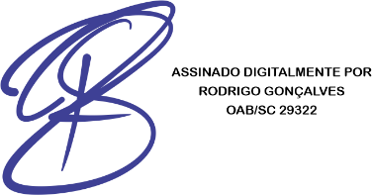
RODRIGO GONÇALVES SANDRA CRISTINA OTTO
OAB/SC 29322 OAB/SC 61984

